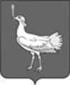
СОБРАНИЕ ПРЕДСТАВИТЕЛЕЙ
сельского поселения
Большая Дергуновка
муниципального района
Большеглушицкий
Самарской области
второго созыва
РЕШЕНИЕ № 104
от _17июня 2013года

О внесении изменений в Решение Собрания представителей сельского поселения Большая Дергуновка муниципального района Большеглушицкий
Самарской области от 03.12.2012 г. № 77 «О бюджете сельского поселения Большая Дергуновка муниципального района Большеглушицкий Самарской области
на 2013 год и на плановый период 2014 и 2015 годов»

Руководствуясь Уставом сельского поселения Большая Дергуновка муниципального района Большеглушицкий Самарской области, Собрание представителей сельского поселения Большая Дергуновка муниципального района Большеглушицкий Самарской област
РЕШИЛО:

- Внести в Решение Собрания представителей сельского поселения Большая Дергуновка муниципального района Большеглушицкий Самарской области от 03.12.2012 г. № 77 «О бюджете сельского поселения Большая Дергуновка муниципального района Большеглушицкий Самарской области на 2013 год и на плановый период 2014 и 2015 годов» следующие изменения:

- в абзаце втором пункта 1 сумму «2212,7» заменить суммой «2982,6»;
- в абзаце третьем пункта 1 сумму «3093,6» заменить суммой «3863,5»;
- в абзаце втором пункта 5 сумму «1002,6» заменить суммой «1472,5»;
- в абзаце четырнадцатом пункта 5 сумму «315,4» заменить суммой «816,9»;
- пункт 5 дополнить новым абзацем следующего содержания:
«Утвердить объём межбюджетных трансфертов, получаемых из областного бюджета в сумме 469,9 тыс. рублей».
- Настоящее Решение вступает в силу со дня его официального опубликования и нормы его распространяются на правоотношения, возникшие с 17.06.2013 года.
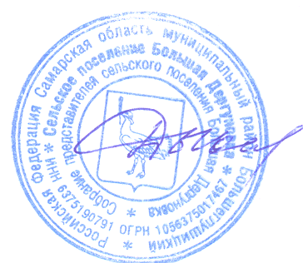
- Опубликовать настоящее Решение в газете «Вести» сельского поселения Большая Дергуновка муниципального района Большеглушицкий Самарской области.

Глава сельского поселения
Большая Дергуновка
муниципального района
Большеглушицкий
Самарской области В.И. Дыхно

